Обзор рынка кондиционеров

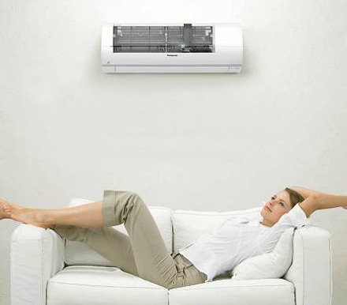
Трудно представить себе современный дом без „умных машин” – холодильников, стиральных машин, кондиционеров. За потребителя на рынке сегодня борются двадцать пять фирм, наиболее популярными из которых являются LG, Samsung, Hitachi, Panasonic.

Спрос на кондиционеры определяется целями его использования – для магазинов и офисов требуются потолочные и напольные кондиционеры, а вот для бытового использования подойдет оборудование настенного типа.

Наиболее популярные бытовые кондиционеры устроены следующим образом. В компрессор под давлением 3-5 атмосфер поступает хладагент (газообразный фреон), где сжимается до 10-15 атмосфер. Нагретый хладагент поступает в конденсатор, где, в результате понижения температуры, переходит в жидкую форму, выделяя дополнительное тепло. Далее он поступает в испаритель, где в результате понижения давления начинается испарение, с дополнительным поглощением тепла. Это и вызывает понижение температуры испарителя и, соответственно, потока воздуха, который, проходя через него, попадает в помещение. Такой цикл происходит постоянно.

Некоторые кондиционеры обладают такой функцией как обогрев воздуха. Однако эффективен он только как дополнительный источник обогрева, и может применяться при температуре не ниже - 5 С.

Некоторые кондиционеры оснащены возможностью осушения и очищения воздуха, что особенно важно для аллергиков. Это делает возможным фильтры тонкой очистки, улавливающие сигаретный дым, пыльцу, мелкую пыль.

Немаловажным аргументом при покупке кондиционера является его стоимость. Выделяют сегмент элит-класса – кондиционеры Daikin, кондиционеры Mitsubishi, Toshiba. Средний ценовой сегмент представлен кондиционерами Fujitsu, Electra, Fuji, Delonghi. Наиболее демократичны по цене модели южнокорейских производителей - Daewoo, LG, Samsung.

Анализ рынка показал, что в последнее время все большим спросом пользуются именно недорогие системы кондиционеров, поэтому на них мы остановимся детальнее.

С 1968 года, когда были произведены первые кондиционеры LG, ассортимент выпускаемой продукции существенно вырос и включает на сегодня сплит-системы настенного, канального, кассетного, напольно-потолочного типов, а также оконные кондиционеры.

Приточная вентиляция воздуха осуществляется оконными кондиционерами, которые достаточно просты как в монтаже, так и в эксплуатации, оснащены регулируемыми жалюзи и в некоторых случаях - дополнительными функциями (дистанционное управление, защита от сбоев в электропитании, автоматически режим, режим сна, обогрева).

Гораздо более широкие возможности у сплит-систем LG – наряду с основными задачами охлаждения и обогрева воздуха, по желанию потребителя, они очищают, ионизируют воздух, для чего оборудованы электростатическими и дезодорирующими фильтрами, системой дистанционного управления, таймером, профилактическим фильтром и др.

Системой очистки воздуха "Bio", позволяющей улавливать очень мелкие частицы пыли, табачного дыма, пыльцы и даже грибков, оборудованы кондиционеры фирмы Samsung. Около 6 различных режимов (Power, Silance, Saving, Nature, перегрузка установок, Турбо) позволят создать максимально комфортный микроклимат в помещении.

Традиционно надежными считаются кондиционеры японского производителя фирмы Sanyo, которая по объемам выпуска занимает второе место в мире. Их ассортимент составляют полупромышленные, промышленные и бытовые кондиционеры, из которых в Россию импортируется 30 моделей.

Существенно расширилась и линейка японской компании Panasonic, которая представлена полупромышленными и бытовыми сплит-системами, а также оконными кондиционерами.

Кондиционеры Panasonic фирмы надежно служат целям охлаждения, обогрева, вентиляции и очистки воздуха в помещениях. Дополнительные функции дистанционного управления, автоматического управления режимами, а также система самодиагностики существенно упрощает эксплуатацию кондиционеров.

Фирма Hyundai занимается выпуском кондиционеров с 1962 года. В Южной Корее фирма занимает треть кондиционерного рынка, стабильно выпуская кондиционеры для поездов, машин, офисов и квартир, а также полупромышленные и промышленные системы.

Весь ассортимент полупромышленных и бытовых кондиционеров производит Hitachi, которая кроме того выпускает сплит-системы и оконные кондиционеры для Electrolux. Более 120 моделей импортируется в Россию, среди них центральные кондиционеры и инверторные мультисплит-системы.

Преимуществом для нашего климатического пояса обладают канальные кондиционеры корпорации «Carrier» - возможность эффективного обогрева воздуха при температуре до -15 С . Кроме того, канальные кондиционеры серий JS и JX обладают различными типоразмерами наружных и внутренних блоков. В кассетных сплит-системах существует возможность подмешать к обработанному воздуху свежий.

Производством мобильных кондиционеров начала свою линию японская фирма DeLonghi, сохраняя лидирующие позиции в этом секторе и сегодня. В Россию импортируется около 50 моделей.

